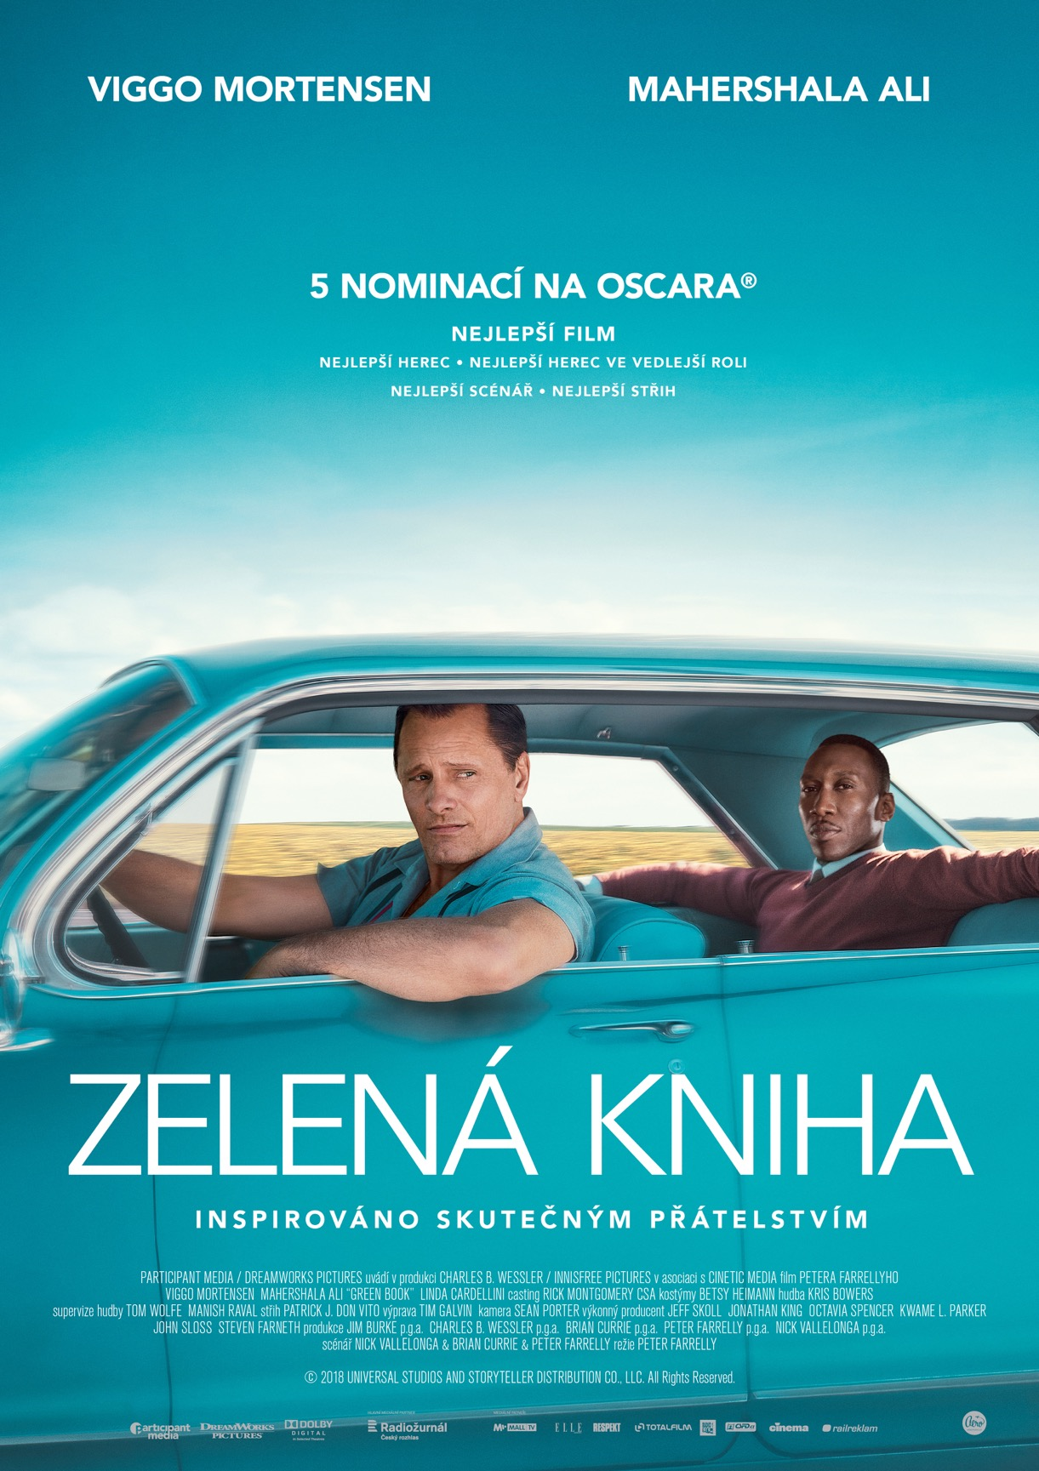
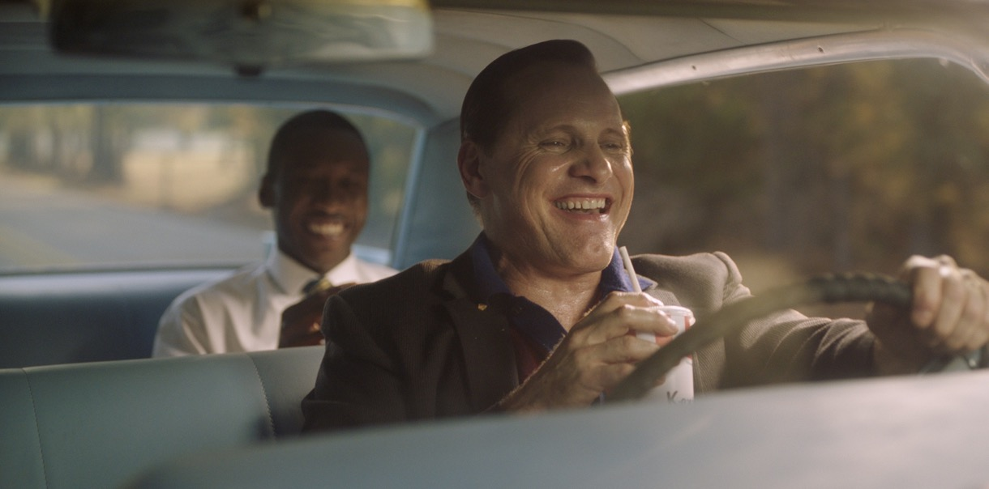

PRESSKIT
ZELENÁ KNIHA | GREEN BOOK

Drama / Komedie / Roadmovie, USA, 2018
130 min

Režie: Peter Farrelly
Scénář: Nick Vallelonga, Brian Hayes Currie, Peter Farrelly
Kamera: Sean Porter
Střih: Patrick J. Don Vito
Hrají: Viggo Mortensen, Mahershala Ali, Linda Cardellini, Don Stark, Brian Stepanek, P.J. Byrne

Premiéra: 7. března 2019

Distribuce ČR: Aerofilms

Trailer: http://bit.ly/trailerZelenaKniha

Více informací o filmu: https://www.aerofilms.cz/zelena-kniha

PRESS KONTAKT:
Martina Chvojka Reková | martina.rekova@4press.cz| +420 731 573 993
Klára Bobková | klara.bobkova@4press.cz | +420 731 514 462
Fotografie v tiskové kvalitě a další materiály ke stažení najdete na úložném systému aero.capsa.cz (přístupové údaje na vyžádání).
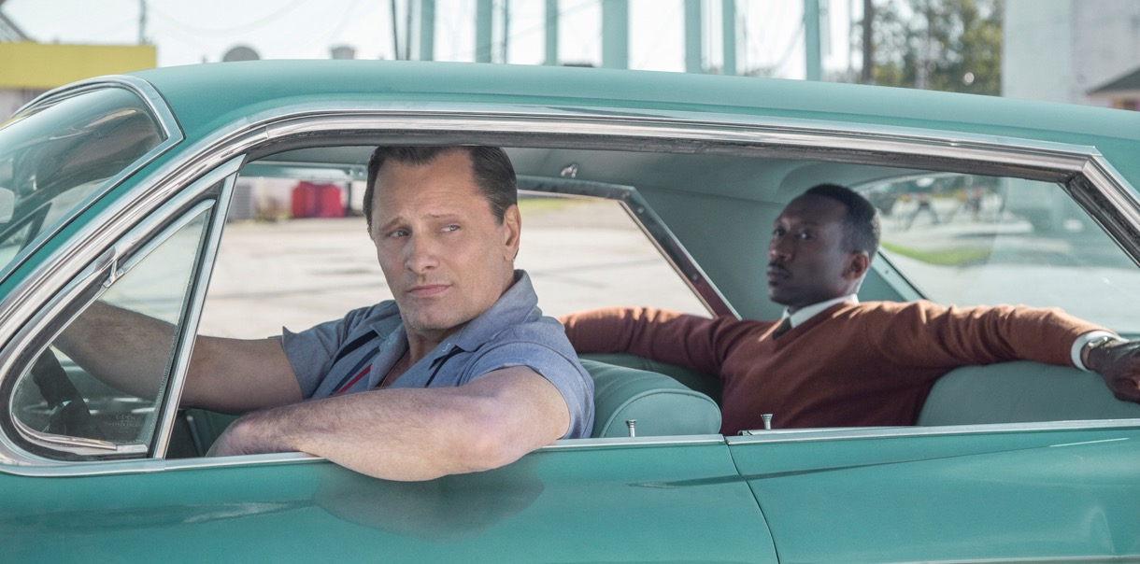

SYNOPSE

Bývalý vyhazovač a drobný podvodníček Tony Pysk Vallelonga (Viggo Mortensen) má mezi newyorskými Italy pověst chlápka, který dokáže vyřešit každou šlamastyku. Slavný černošský klavírista Dr. Don Shirley (držitel Oscara® Mahershala Ali) si ho proto najímá jako řidiče a bodyguarda na turné po divokých státech amerického Jihu 60. let. Tony je horkokrevný, ne moc vzdělaný, ale o to mazanější. Nade vše miluje svoji ženu (Linda Cardellini) a smažená kuřata. Dr. Don je jeho protikladem: kultivovaný génius jemných mravů a pevných zásad. Aby společně překonali nástrahy, musí si k sobě oba tvrdohlaví muži najít cestu skrz předsudky a humorné přešlapy. Originální komedie Zelená kniha (Green Book) získala tři Zlaté glóby a patří k největším favoritům letošních Oscarů. Režisér Peter Farrelly (Blbý a blbější; Já, mé druhé já a Irena; Něco na té Mary je) se inspiroval příběhem skutečného přátelství a natočil jeden z nejdojemnějších i nejvtipnějších filmů roku.

PROČ TENTO FILM

„Oblíbenec nejen českého publika Viggo Mortensen v životní formě! Na první pohled k nepoznání, kvůli své roli se musel trochu 'zvětšit'. Herecký koncert, který na plátně spustil, je naprosto odzbrojující. Vynikající dialogy, upřímný scénář, nádherný vizuální styl, málo viděná elegance a pocit, že i vy vidíte Ameriku 60. let zpoza oken tyrkysového Cadillacu. Mohl bych pokračovat, ale nemuseli byste věřit. To, že film vyhrál již několik diváckých cen a boduje i u kritiků po celém světě, je fakt, který mu nikdo nevezme. Viděli jsme toho už mnoho, ale tohle rozhodně nevypadá jako kalkul. Další ceny tak právem možná čekají.“
Ivo Andrle, Aerofilms

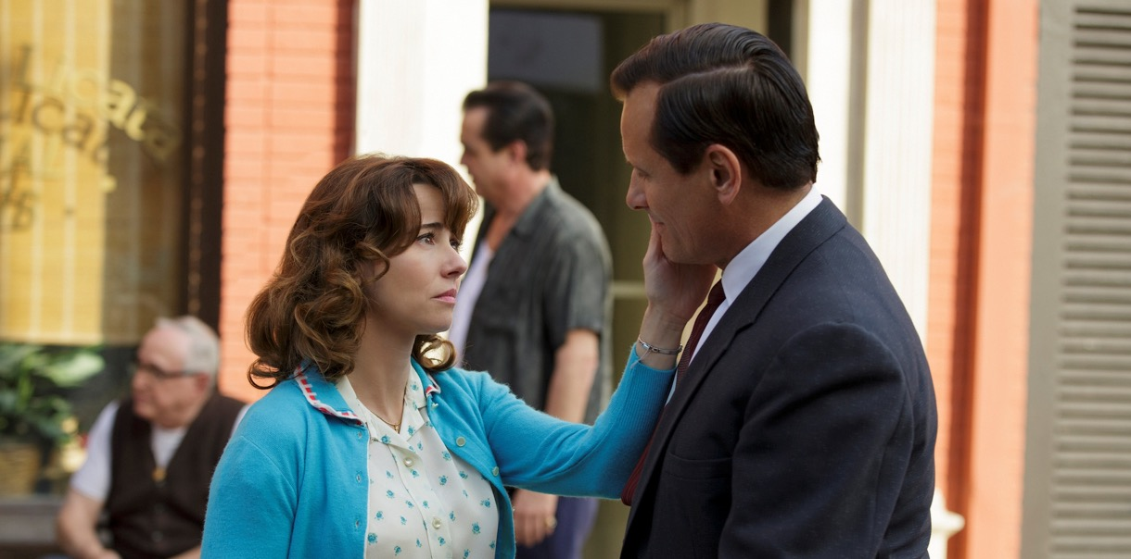

O FILMU

Nick Vallelonga – jeden z producentů filmu, spoluautor scénáře a skutečný syn Tonyho „Pyska“ Vallelongy o vzniku filmu

Nick Vallelonga, skutečný nejstarší syn Tonyho Pyska, celé své dětství slýchával o cestě svého otce s Donem Shirleym. „Měl jsem ten příběh v hlavě v podstatě celý život už od doby, co jsem byl kluk,“ říká Vallelonga, herec, spisovatel, producent a režisér, mezi jehož filmové úspěchy patří Nebezpečná hra, Stiletto, cenami ověnčený nezávislý western Honba za pokladem a Unorganized Crime.
Tony vyrůstal v Bronxu, získal práci v nočním klubu Copacabana, kde se po dvanáct let setkával s pouličními kápy i celebritami jako Frank Sinatra, Tony Bennett nebo Bobby Darin. Dokončil sice jen sedmou třídu základní školy, přesto byl výřečný a charismatický a svou přezdívku si vysloužil tím, že dokázal každého přesvědčit v podstatě o čemkoli.
„O otci bych mohl natočit klidně padesát filmů,“ říká Vallelonga. „Byla to výrazná postava. Když vstoupil do místnosti, hned jste věděli, že tam je.“ To na jeho syna silně zapůsobilo – stejně jako Tonyho přátelství s Dr. Shirleym a příběh o jejich setkání.
Shirley žil totiž jinde než většina ostatních Afroameričanů, a to jak geograficky, tak kulturně. Studoval klasickou hudbu v Evropě a ve Státech účinkoval převážně na Severovýchodě. V době, kdy se s Tonym potkali, obýval honosný byt nad Carnegie Hall. „Ta cesta trvala jen dva měsíce, ale pro mého otce to byla obrovská změna, ovlivnilo to, jak nás učil, že se máme chovat k ostatním lidem a jak si jich máme vážit.“
Vallelonga věděl, že jednoho dne o téhle stěžejní postavě ze života svého otce natočí film, takže když se přiblížily poslední roky Tonyho i Dr. Shirleyho, natočil hodiny audio a video záznamů, kde jeho otec tento příběh vypráví.
Obrátil se také na Shirleyho, kterého znal jako rodinného přítele, a celé hodiny ho zpovídal. „Poprvé jsem se s Dr. Shirleym potkal, když mi bylo pět,“ vypráví Vallelonga. „Byl perfektně oblečený a upravený, hovořil velmi kultivovaně a byl to vzdělaný muž. Velmi se zajímal o otcovu rodinu, zaujalo ho, že je otec rodinný typ. A na mě a na bratra byl moc milý. Dával nám dárky. Pamatuju si, že mi jako malému klukovi daroval brusle. Byl to jedinečný člověk, velmi jedinečná osobnost.“
Vallelonga vnímá Zelenou knihu sice jako svědectví o otcově charakteru a odkazu, ale těší ho také, že film ukáže světu hudební talent Dr. Donalda Walbridgea Shirleyho, klavírního virtuosa, skladatele, aranžéra a interpreta.
Dr. Shirley si velmi hlídal své soukromí a většinu informací o něm máme jen z poznámek k jeho albům, které psal on sám, nebo z příběhů, které o sobě vyprávěl ostatním, což platí i pro Vallelongovi. Podrobnosti z jeho života si někdy protiřečí. Nicméně podle toho, co se o něm vyprávělo, začal Shirley studovat na leningradské konzervatoři, když mu bylo devět, poprvé koncertoval se symfonií Boston Pops v osmnácti a za život získal několik doktorátů a mluvil několika jazyky. Když mu v roce 1955 vycházelo první album Tonal Expressions u Cadence
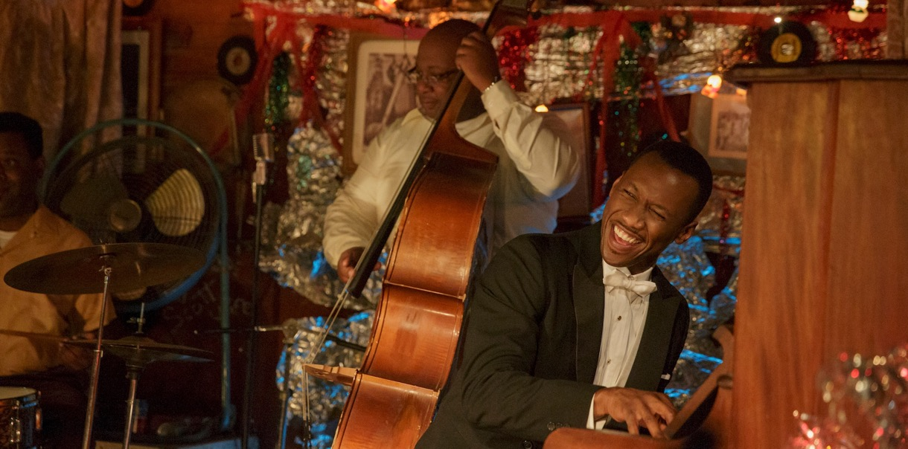

Records, Esquire o Shirleym psal jako o „pravděpodobně nejtalentovanějším pianistovi v oboru, který je tak dobrý, že srovnávat ho s jinými je zcela absurdní.“ Legendární klavírista a skladatel Igor Stravinskij, Shirleyho současník, o něm řekl: „Jeho virtuozita je hodna bohů.“
„Dr. Shirley byl génius, neuvěřitelný, neuvěřitelný člověk,“ říká Vallelonga. „Jeho talent byl k nevíře. Jsem rád, že prostřednictvím tohoto filmu svět pozná jeho jméno, práci a talent.“
V roce 2013, po více než padesátiletém přátelství, zemřeli Tony Vallelonga a Don Shirley jen v asi tříměsíčním odstupu – Tony zesnul 4. ledna ve věku osmdesáti dvou let a Shirley 6. dubna v osmdesáti šesti. Po období smutku se Vallelonga k příběhu vrátil a začal si říkat: „Teď přišla ta chvíle se do toho pustit.“

Viggo Mortensen, Mahershala Ali a Peter Farrelly o hlavních postavách a filmu
Držitel řady cen, herec Viggo Mortensen, který hraje Tonyho Vallelongu, říká, že síla Zelené knihy nepramení jen z toho, že vychází ze skutečného příběhu, ale i z Farrellyho režisérského a scenáristického talentu, který se opírá o kombinaci citlivosti a realismu.
„Postavy musíte vnímat jako skutečné lidi ve skutečném prostředí a Peter Farrelly tohle dokáže,“ upřesňuje Mortensen. „Výborně zpracoval dobové detaily, dramatické aspekty příběhu. Jsou tam vtipné momenty, ale není to komické stejným způsobem jako jeho předchozí filmy. Humor vychází spíš ze situací a z kontrastů mezi postavami. Velká pozornost je věnovaná detailu a díky této autenticitě je film velmi věrohodný.“
Podle oscarového herce Mahershaly Aliho, který ztvárnil postavu Dr. Dona Shirleyho, je Zelená kniha působivě autentická díky rovnováze mezi humornými a dramatickými situacemi.
„Čím blíž se seznamujete s hlavními postavami a jejich příběhem, vidíte, že je to vážně divná dvojka,“ říká Peter Farrelly. Sofistikovaný, elegantní umělec a zdánlivý drsňák. „Když posadíte tyhle dva týpky spolu do auta, dostanete nevyhnutelně ‚podivný pár‘ na cestě. Občas když Dr. Shirley něco vypráví, netuší Tony ani v nejmenším, o čem je řeč. Každý je vážně jiný a z toho pramení většina humoru.“
Přesněji řečeno, Tony a Dr. Shirley asi ani odlišnější být nemohou, a to snad v každém ohledu, a chvíli jim trvá, než začnou chápat, co mají společného.
„Doktor se nijak nepodobá Afroameričanům, s nimiž Tony vyrůstal v New Yorku,“ říká Mortensen. „Nikoho takového dosud nepotkal. Zpočátku Tonymu připadá paličatý, zmlsaný, až skoro snobský. Tony možná v některých ohledech není tak chytrý jako doktor Shirley, ale má dobré instinkty, vyzná se a uvědomuje si, že si doktor Shirley myslí, že Tonyho v mnoha směrech převyšuje. Doktor přitom považuje Tonyho za užitečného, protože je dobrý bodyguard a řidič. Přijde mu ale i dost otravný. Tony v autě neustále mluví, kouří, pořád něco jí a ptá se na osobní věci. A doktor Shirley je zvyklý na diskrétní a zdvořilé řidiče, kteří nemluví, pokud nejsou vyzváni. Od samého začátku jejich cesty jsou východiska obou mužů naprosto zřejmá.“
Zpočátku je jejich vztah téměř nepřátelský, ale jak spolu tráví čas, diskutují spolu a dohadují se, postupně se před sebou odkrývají. A při tom všem uvězněni v jednom autě. Právě prvek společné cesty Farrellyho hodně lákal.

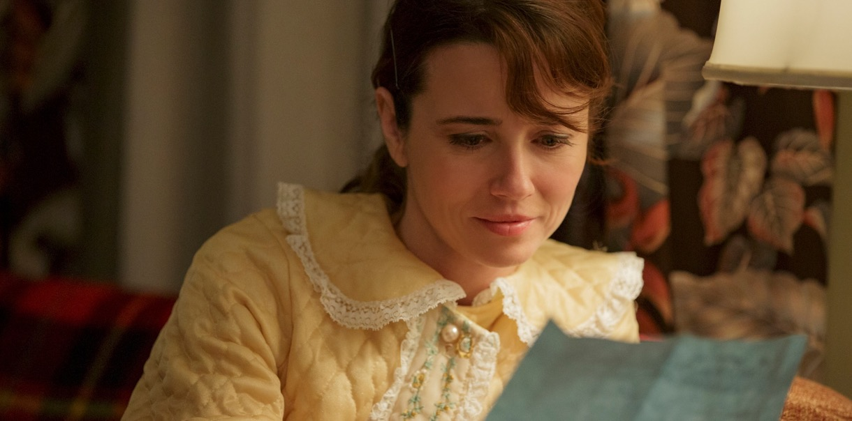

„Je pozoruhodné, v kolika mých filmech se objevují daleké cesty,“ uvádí Farrelly a jako pár příkladů za všechny jmenuje Blbý a blbější, Kingpin a Něco na té Mary je. Samotný Farrelly cestoval napříč Státy dvaadvacet krát – z toho šestnáct krát sám. „Nic nepřekoná ten pocit, když nasednete do auta a prostě vyrazíte. Pomáhá mi to přemýšlet. Pročistím si při tom hlavu. Něco v mém mozku mě k tomuhle typu příběhů přitahuje. Nemůžu se jich nabažit.“
Mortensen je přesvědčený, že roadmovies zobrazují situace, kdy spolu lidé musí být, což bývá často ve výsledku objevné a vede k sebepoznání. „Obecně vám roadmovies umožňují dát dohromady postavy, které by spolu za normálních okolností moc času nestrávily,“ říká Mortensen. „Můžou se dít zajímavé věci a také se stanou. Čím déle s někým trávíte čas, tím lépe, nebo hůře spolu vycházíte. Tím více se také dozvídáte o nich i o sobě. Je to nevyhnutelné. Naše rodákovi se odehrává v Cadillacu Coupé de Ville v roce 1962 během cesty na Jih a neustále se dostáváme do situací, kdy jsme k sobě pevně připoutáni, protože jsem jeho bodyguard a musím být s ním, kamkoli se hne. Je to má práce. Jakkoli jsou ústředním prvkem příběhu Zelené knihy překážky, kterým spolu Tony a doktor Shirley čelí, mě nejvíce přitahovaly mnohem komplexnější výzvy, s nimiž se naše postavy musely vypořádat uvnitř v sobě. A také to, jak se to každému z nich podařilo.“
Ali vnímá fyzickou blízkost jejich postav jako sílu, která překonává propast mezi jejich odlišnými světy. „Ne že by se navzájem začali podobat, ale naučí se akceptovat jeden druhého a časem se z nich stanou skuteční spojenci,“ říká Ali. „Dojde jim, že jsou na této cestě spolu, jako přátelé, jako jacísi spoluhráči, a to se krásně sleduje.“

Režisér Peter Farrelly o obsazení
Farrelly při psaní scénáře hned myslel na Mortensena. „První, kdo mě pro roli Tonyho napadl, byl Viggo Mortensen,“ říká Farrelly. „Když jsme začali řešit obsazení, nadhodil jsem jeho jméno, ale všichni říkali: ‚Toho nedostaneš, to je nemožné, ten moc filmů netočí.‘“
Tento oceňovaný herec je známý tím, že si role pečlivě vybírá, že dokonce odmítá nabídky na hlavní postavy pro velká studia na úkor charakterních rolí v menších, nezávislých filmech. Ale Farrelly byl neoblomný. „‚Pojďme mu to zkrátka poslat. Co můžeme ztratit?‘ pomyslel jsem si.“
„Řekl jsem Peteovi: ‚Ta postava se mi z mnoha důvodů líbí a moc se mi líbí i příběh mezi těmi dvěma muži,‘“ vzpomíná Mortensen. „Jen jsem si nebyl jistý, jestli se na tu roli hodím. Nikdy jsem takového člověka nehrál. Ale trval na tom, tak jsem mu řekl: ‚Tak já si to přečtu ještě jednou.‘“
Mortenesen, který je známý tím, jak důkladně se na role připravuje, se do ní zcela ponořil: poslouchal a sledoval audio a video nahrávky Tonyho, procházel se po částech Bronxu, kde Tony žil, a trávil tam hodiny „v rozhovorech s pamětníky, kteří mi vyprávěli, jak to tam kdysi chodilo,“ vypráví Mortensen.
Jakmile se Mortensen upsal spolupráci na Zelené knize, potřebovali tvůrci najít herce, který by byl stejně zapálený a mohl ztvárnit komplexní a jedinečnou postavu Dr. Shirleyho a držet na plátně s Mortensenem krok. Záhy se začalo objevovat jedno jméno: Mahershala Ali.
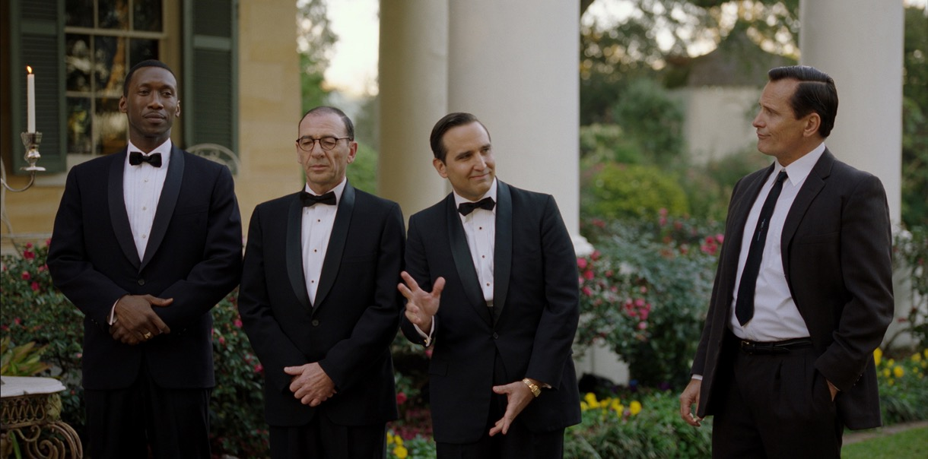

Mahershala Ali čerstvě získal Oscara za vedlejší herecký výkon ve filmu Moonlight, po němž následovaly role v seriálu Luke Cage a ve snímku Skrytá čísla a právě podepsal smlouvu s HBO na seriál True Detective. „Měl hrozně práce,“ vypráví Farrelly. „Ale chtěli jsme ho, zkusili to a zázrakem to vyšlo.“
Role Aliho lákala tím, že by hrál tak záhadnou postavu. „Na Donu Shirleym mě hluboce zaujala jeho komplexnost,“ říká Ali. „Můžete čerpat z tolika zdrojů, pokud jde o to, čím se zabýval, s čím zápolil, v čem vykazoval značnou dokonalost. Ta škála věcí, s nimiž jsem věděl, že se budu muset vypořádat a zvládnout je – to všechno mě vážně lákalo.“
Navzdory Shirleyho hudební virtuozitě, světovým turné a nesčetným úspěchům byl podle Aliho Shirley osamělý muž, který neměl pocit, že by někam skutečně patřil. „Myslím, že diváci zjistí, že nezapadal do žádného prostředí,“ vysvětluje Ali. „Byl velmi vzdělaný a kultivovaný, žil a studoval v Rusku a v Londýně. Protože byl Afroameričan, klasický svět ho nikdy nepřijal, ale protože měl klasické vzdělání, nikdy vlastně nechtěl hrát tehdejší populární, tak zvanou ‚černou‘ hudbu.“
Stejně jako v případě jeho hereckého partnera Mortensena i Aliho míra energie, kterou ztvárnění této postavy věnoval, udělala velký dojem na tvůrce i na ostatní herce. V rámci příprav na četné scény, kde ve filmu hraje na piano nebo koncertuje, se Ali setkal s autorem hudby Krisem Bowersem, jedním z nejrespektovanějších a nejtalentovanějších mladých pianistů hudebního průmyslu. „Chtěl jsem vidět, jaký je to pocit sedět na klavírní stoličce a pokoušet se dosáhnout zručnosti, kterou tento člověk bezpochyby musel mít, i když jsem věděl, že se k tomu ani v nejmenším nepřiblížím,“ říká Ali. „Chtěl jsem být blízko hudby, piana a něco při tom pochytit.“
Ali upozorňuje, že další výzvou při přípravě na roli Dr. Shirleyho bylo to, že se nedochovaly žádné jeho archivní filmové nahrávky.

Další filmové postavy – Don Shirley Trio
Příběh se sice zaměřuje na Dr. Shirleyho a Tonyho, ale v Zelené knize s nimi na cestě byli ještě dva další muži: basista George a cellista Oleg, kteří s pianistou Shirleym tvořili Don Shirley Trio. „Druzí dva hudebníci na turné byli nedílnou součástí příběhu,“ říká Farrelly. „Jeli v druhém voze. Při castingu jsme potřebovali najít buď hudebníky, kteří umí hrát, nebo herce, kteří umí hrát na nástroje.“
Nakonec našel zkušené herce, kteří oba zvládli hrát na patřičné nástroje. „Získali jsme Mikea Hattona, kontrabasistu, který je fenomenálním hercem a obstojným basistou,“ upřesňuje Farrelly. „A pak jsme objevili Dimitera Marinova, který studoval v Rusku. Vlastně je to houslista, ale hraje i na cello. Velmi rychle se učí. Na pódiu neměli tihle chlapi chybu. Byli vážně skvělí a jsou i výborní herci. Byli jsme z nich úplně paf.“
Hatton se s Vallelongou potkal v obchodě s hudebninami hned další den. Vyfotili Hattona jak drží kontrabas, převedli to do černobílé a poslali Farrellymu. A když to Farrelly viděl, řekl jim, ať Hattona příští den přivedou na schůzku a na zkoušku.

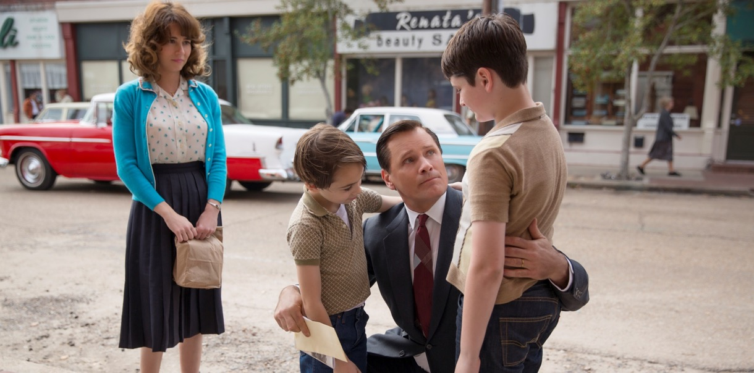

Hatton hrál na elektrickou basu, ne na kontrabas jako George, ale když si s ním Farrelly popovídal a viděl ho zahrát na pódiu, věděl, že konečně našel herce pro roli George. „Mike Hatton byl skvělý a taky moc vtipný,“ vypráví Farrelly. „Je to herec a bývalý stand-up komik, absolvent Second City centra, fakt vtipný člověk. Umí skvěle odlehčit atmosféru, kromě toho, že je výborný herec a dobrý baskytarista.“
Pokud jde o roli cellisty Olega, Farrelly cítil, že když se na zkoušce objevil Marinov, herec narozený v Bulharsku a klasický houslista, trefil jackpot. „Tohle jméno – Dimiter Marinov – si zapamatujte,“ říká Farrelly. „Je vynikající. Dimiter na cello původně nehrál, ale asi tak před 15 nebo 20 lety hrál na housle. Ostatní na castingu nebyli špatní, ale najednou se tam objevil tenhle člověk. Povídám: ‚Kdo je tohle?‘ Nikdy jsem o něm neslyšel, nikdy jsem ho neviděl, i když už nějakou dobu hrál.“
Marinov byl houslista, ne cellista, ale hrát měl až na druhé zkoušce. Problém je, říká, že „violoncello je něco úplně jiného než housle, to přece ví každý muzikant.“ Takže měl na přípravu jen pět dní, půjčil si cello, najal učitele a cvičil dnem i nocí.

Kde se natáčelo
Když přišel čas najít lokace pro natáčení Zelené knihy, snažili se tvůrci najít místo, kde by mohli napodobit celou nebo většinu cesty z New Yorku přes Pensylvánii, Ohio, Illinois, Iowu, Missouri, Kentucky, Tennessee a pak dál na jih po východním pobřeží Spojených států přes Severní a Jižní Karolínu hluboko na Jih. Kromě jednoho dne natáčení exteriérů v New York City s Mortensenem a pár natáčecích dní druhého štábu na Severovýchodě a poblíž Shreveportu v Louisianě se většina Zelené knihy točila v New Orleans a jeho okolí.

Režisér Peter Farrelly o svém způsobu práce
„Natáčet film je pro mě jako sen,“ říká Farrelly. „S radostí sleduji, jak se mi před očima postupně vyvíjí, těší mě, když můžu postavit herce na správné místo a pak je posunovat po scéně. Vždycky, když jsem na place, i tentokrát to tak bylo, se musím štípnout – abych se ujistil, že vážně točím film.“
„Jestliže je můj charakteristický styl považovaný za nenápadný, je to proto, že nepotřebujete těžkou ruku, když na filmech pracujete s takovými talenty jako já,“ říká. „Je to luxus mít kolem sebe opravdu, opravdu talentované lidi.“
Farrelly nikdy například neříká hercům, jak hrát, když se scéna jede poprvé. „Říkám jim: ‚Prostě to udělej. Jdi do toho.‘ A pak si to prohlédnu a řeknu si: ‚Oukej, super. A teď pojďme zkusit tohle a teď zas tohle.‘ Když pracujete s lidmi jako Jim Carrey nebo Jeff Daniels – s kýmkoli takovým – jen taháte za nitky. Při natáčení Zelené knihy – s Viggo Mortensenem, Mahershalou Alim a Lindou Cardellini – jsem si připadal jak malý kluk v cukrárně.“

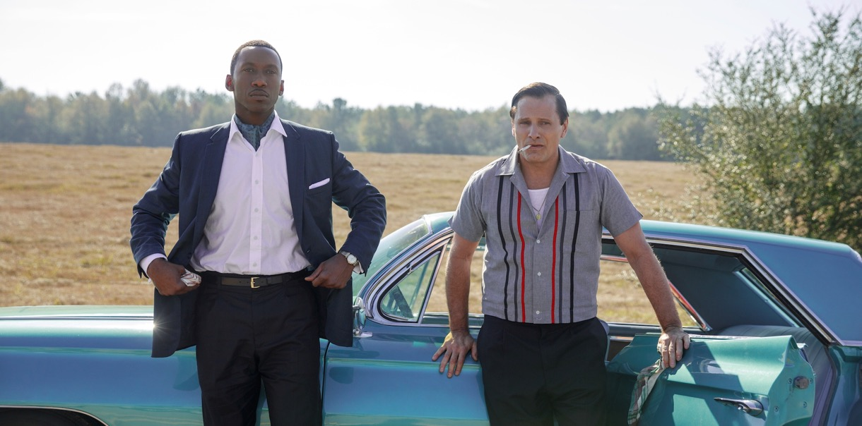

O prvním setkání Mortensena s Alim
„Něco mezi námi přeskočilo hned při prvním setkání,“ vzpomíná Mortensen. „Bylo to na jedné z těch koktejlových party s hromadou novinářů. Podíval jsem se na něj a on na mě a hned jsme se na sebe napojili. Při těchto příležitostech se nikdo s nikým moc dlouho nevybavuje, ale my jsme si povídali asi půl hodiny. Nestává se často, aby se vám něco takového přihodilo na nějaké hlubší úrovni. Oba jsme řekli vlastně to samé: ‚Bylo by fajn spolu na něčem pracovat, někdy spolu něco dělat.‘ A pak jsme se rozesmáli, protože jsme to oba řekli najednou. Potom jsme na sebe ještě párkrát narazili, ale už jsme se nikdy nebavili. A pak říká Pete: ‚Doktora Shirleyho hraje Mahershala.‘ A já si pomyslel: ‚A je to tu. Tohle jsme si oba přáli.‘“
Ali si na ten rozhovor také pamatoval. Mortensen si vzpomíná, že když si po podepsání smlouvy na film začali s Alim emailovat, Mahershala mu napsal: „Tak jsme tu. Pozor na to, co si přeješ.“ Směje se: „Jedna z nejlepších věcí na spolupráci s Mahershalou je, že kromě toho, že ho mám vážně rád a že spolu moc dobře vycházíme, je jako člověk i herec elegantní, velmi sofistikovaný a má výtečné instinkty. Chtěl spolupracovat, opravdu pracovat společně, a přesně takhle já pracuji rád. Občas někteří herci vytváří rušivou, soutěživou atmosféru a pak není možné odvádět dobrou práci. Nic z toho se s Mahershalou nedělo.“
„Mezi Viggem a Mahershalou funguje jedinečná chemie,“ říká Farrelly. „Na plátně jsem to očekával, protože jsou oba vysoce kvalitní herci, ale funguje jim to i mimo. Viggo má nesmírný smysl pro detail a neustále nad něčím přemýšlí. A Mahershala je zase velmi klidný, spíš takový zenový mistr, který se jako by ničeho neúčastní, pak přijde, odvede si své a zase ustoupí do pozadí.“ Snad všichni na place si všimli, jak silné jejich parťáctví je.

O autentické scénografii, kostýmech a stylu
Stejně jako ve scénáři, při hraní a v hudbě, Farrelly zdůrazňoval autenticitu a realističnost i ve scénografii Zelené knihy. Přivedl scénografa Tima Galvina, k jehož úspěchům se řadí Labyrint lží, Philadelphia a Komorník v režii Lee Danielse. Farrelly potřeboval právě Galvinovy rešerše a smysl pro detail.
Vallelongu obzvláště dojaly repliky scén v Tonyho bytě v Bronxu, především scéna ze Štědrého večera. „Ta scéna je mimořádná,“ říká. „Je to tak skutečné, úplně mi zaskočilo pokaždé, když jsem se podíval na monitor. Vypadalo to jako u nás, když jsem byl malý. Je to nádhera.“
Betsy Heimannová při tvorbě kostýmů, které se během Tonyho a Shirleyho cesty mění, úzce spolupracovala s hlavním kameramanem Seanem Porterem, scénografem Timem Galvinem a uměleckým oddělením. „Rozhodli jsme se, že na začátku budou pestřejší a postupně, jak přichází zima, budou více ponuré a jednobarevné,“ říká Heimannová. „Každá štace, každý podnik byl svým vlastním světem, který jsme se snažili vytvořit.“
„Pokaždé to vypadalo úplně jinak,“ doplňuje Heimannová. „Pletená pruhovaná polo trička s rozhalenkou, dělnická třída. A pak z tohoto velmi realistického prostředí přejedete do světa, kde všichni tančí v růžových róbách, v tlumených tónech, pastelových odstínech.“

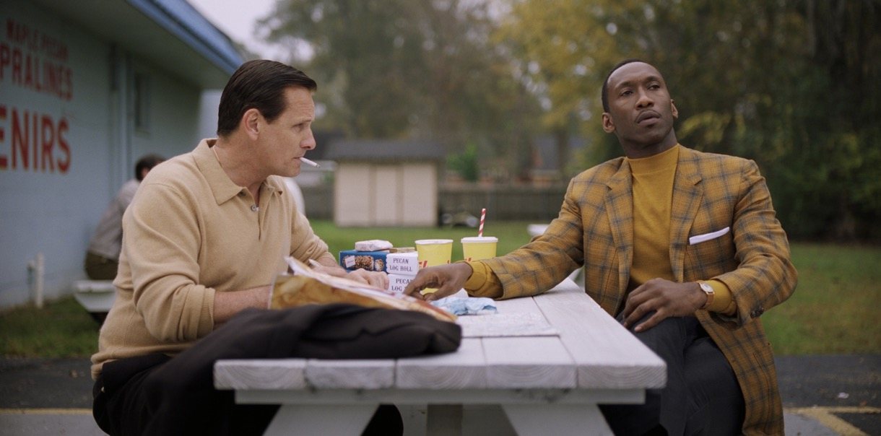

Jak Tony a Dr. Shirley cestují čím dál hlouběji na Jih, barevná paleta přechází do pastelových odstínů s dominantními tóny žluté a zelené. Pro scény, které se odehrávají na plantážích, chtěla mít Heimannová všechno „hodně nadýchané, růžově nadýchané, hodně síťoviny, světle hnědé, takové ty jemně exaltované barvy právě proto, že tihle lidé rozhodně exaltovaní nejsou.“
Heimannová také úzce spolupracoval přímo s Mortensenem a Alim, když dával dohromady šatník pro jejich postavy. Zavalil je hromadou fotografií, přebalů alb a diskutoval s oběma herci, jak své postavy vnímají. „Zelená kniha je o cestě dvou mužů v autě, ale to, čím procházejí, se odehrává v pozadí, a to byl velmi zajímavý úkol.“

O Green Book, tzv. Zelené knize pro černošské motoristy
Název filmu Green Book neboli Zelená kniha odkazuje na Zelenou knihu pro černé motoristy (The Negro Motorist Green Book), průvodce, který vycházel každoročně v letech 1936 až 1966 a obsahoval seznam podniků a dalších firem, jež obsluhovaly černošské zákazníky. Zelenou knihu, jak se průvodci říkalo, sestavoval a vydával Victor Hugo Green, poštovní doručovatel afroamerického původu působící v New Yorku. Brzy se stala nepostradatelným nástrojem k přežití pro Afroameričany cestující autem. Původně zachycovala jen oblast New Yorku, ale postupně se rozšířila na většinu Severní Ameriky, Karibik a Bermudy. Ve Spojených státech byla k nezaplacení na Jihu, kde se segregační zákony Jima Crowa lišily okres od okresu a stát od státu, a kde neoficiální pravidla v tzv. Sundown towns zakazovala Američanům černé pleti, aby se po setmění zdržovali venku. Zelená kniha se prodávala na čerpacích stanicích Esso a prostřednictvím předplatného a díky ní si černošští cestovatelé mohli naplánovat cesty tak, aby se vyhnuli obtěžování, zatčení a násilí. Poté co prezident Lyndon B. Johnson v roce 1964 podepsal zákon o občanských právech, se staly zákony Jima Crow neplatné, Zelená kniha přestala být potřebná a postupně se stala historií. Victor Hugo Green zemřel v roce 1960 a konce segregace se nedožil. Jeho vdova Alma pokračovala s vydáváním Zelené knihy až do roku 1966.

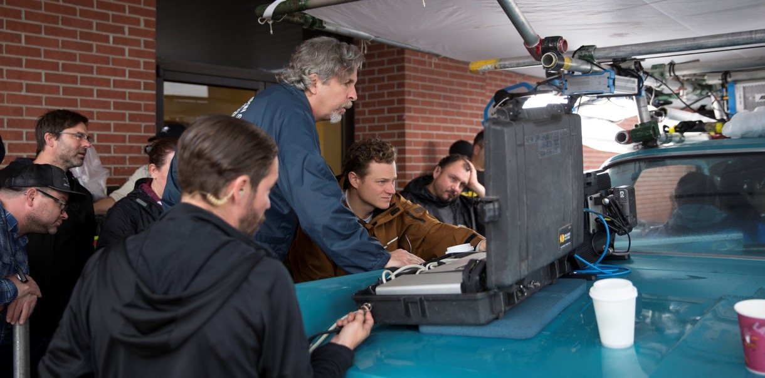

PETER FARRELLY
Režie, scénář, produkce

Peter Farrelly je režisér, producent, výkonný producent, scénárista a vydávaný spisovatel, který se stal známým díky kasovním trhákům s výrazným hereckým obsazením, jež natočil se svým bratrem Bobem, jako třeba Něco na té Mary je, Kingpin, Těžce zamilován, Bratři jak se patří, Fanaticky zamilován a moderní klasiku Blbý a blbější. Z nedávné doby jmenujme televizní seriál Loudermilk, který Farrelly režíroval a produkoval a jehož druhou sérii bude nyní AT&T’s Audience Network točit. Tento seriál s Tylerem Layton-Olsonem a Ronem Livingstonem v titulních rolích sleduje alkoholika v procesu odvykání a jeho poradce pro léčbu závislostí, díky jehož přístupu prý „vystřízliví každý hajzl.“ Po kasovním úspěchu jejich prvního filmu Blbý a blbější spolu vytvořilo scénáristické, producentské a režisérské duo známé jako bratři Farrellyové na dvacet filmů a televizních projektů, mj. The Ringer, Já, mé druhé já a Irena, Agent Bílá krvinka, Týden bez závazků, Tři moulové, Návrat blbýho a blbějšího, The Leisure Class.
Farrelly se narodil ve Phoenixville v Pennsylvanii, absolvoval Providence College na Rhode Islandu, poté začal studovat na magistra na Massachusettské univerzitě v Amherstu, ale přestoupil na Kolumbijskou univerzitu v New Yorku, kde získal magisterský titul v oboru tvůrčí psaní. V roce 1988 mu vyšel první román „Outside Providence“, částečně autobiografický příběh o dospívání odehrávající se v sedmdesátých létech, který s bratrem v roce 1998 adaptovali jako film Hurá na to, a kde se režie ujal Michael Corrente.

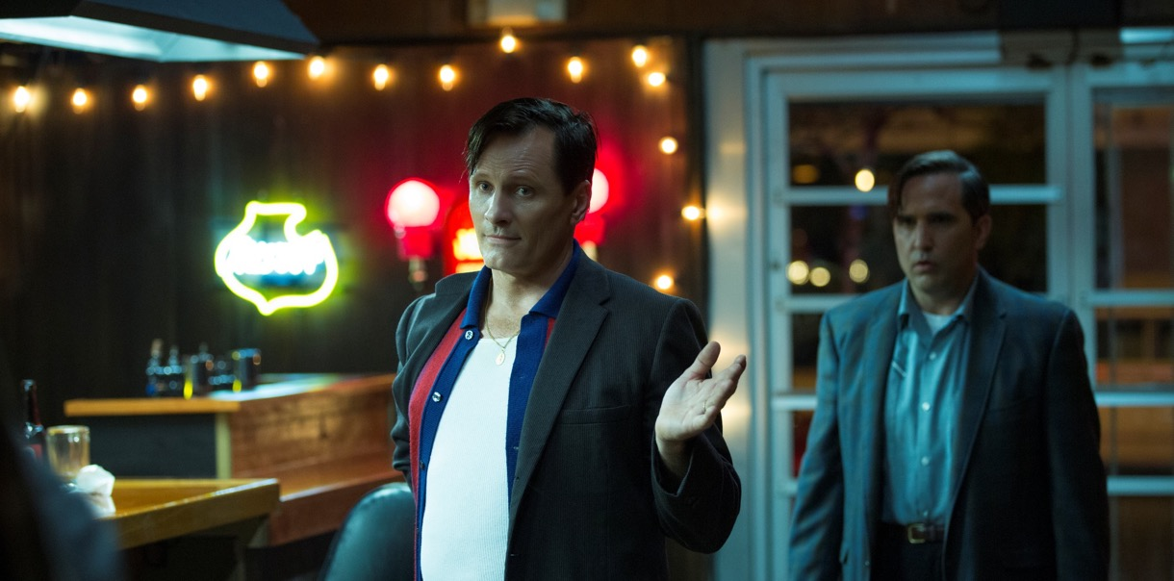

VIGGO MORTENSEN
Tony Pysk

Získal věhlas prací na řadě filmů, například na snímku Jauja, Daleko od lidí, The Two Faces of January, Na cestě, Appaloosa, Dějiny násilí, Kapitán Alatriste či na trilogii Pán prstenů. Za svou kariéru obdržel řadu nominací a cen, včetně ocenění Screen Actors Guild, Americké filmové a vědecké akademie a Britské filmové a televizní akademie. Byl nominován na Oscara za hlavní roli ve snímku Davida Cronenberga Východní přísliby, za který byl také nominován na Zlatý Globus. Na něj byl nominován též za film Nebezpečná metoda.

Narodil se v New Yorku a na plátně debutoval jako mladý amišský farmář po boku Harrisona Forda ve Svědkovi Petera Weira. Další nezapomenutelné role ztvárnil také třeba v Portrétu dámy Jane Campion, Vyvrhelovi Seana Penna, Carlitově cestě Briana De Palmy, G.I. Jane Ridleyho Scotta, Krvavém přílivu Tonyho Scotta, Dokonalé vraždě Andrew Davise, Procházce po Měsíci Tonyho Goldwyna a snímku Matta Rosse Tohle je náš svět.

Kromě hraní ve filmu a v divadle se Mortensen věnuje poezii, fotografování a malování. Založil nezávislé vydavatelství Perceval Press zaměřené na poezii, fotografie, malby a eseje a pracuje zde také jako editor.

MAHERSHALA ALI
Dr. Don Shirley

I když hrál hlavní role v desítkách oceňovaných filmů a televizních programů už více než dvanáct let, prorazil tento talentovaný a vytížený herec až rolí Remyho Dantona ve vychvalovaném seriálu společnosti Netflix Domek z karet, za niž byl nominovaný na cenu Primetime Emmy. Svůj výjimečný rok 2017, kdy oslnil výkonem v seriálu z produkce Marvel/Netflix Luke Cage a v divácky oblíbeném oscarovém snímku Skrytá čísla, završil, když získal Oscara jako nejlepší herec ve vedlejší roli za účinkování v dramatu Barryho Jenkinse Moonlight, oceněném jako nejlepší film.
Momentálně máme možnost vidět Aliho na televizních obrazovkách jako detektiva Wayna Hayse v třetí sérii oblíbeného seriálu společnosti HBO Temný případ (True Detective) a v kině po boku Jennifer Conelly a Christopha Waltze ve filmu Roberta Rodrigueze Alita: Bojový anděl.
Ali se narodil v kalifornském Oaklandu a vyrůstal v Haywardu. Na St. Mary’s College získal titul bakaláře v oboru masová komunikace a na New York University magisterský titul v oboru herectví.
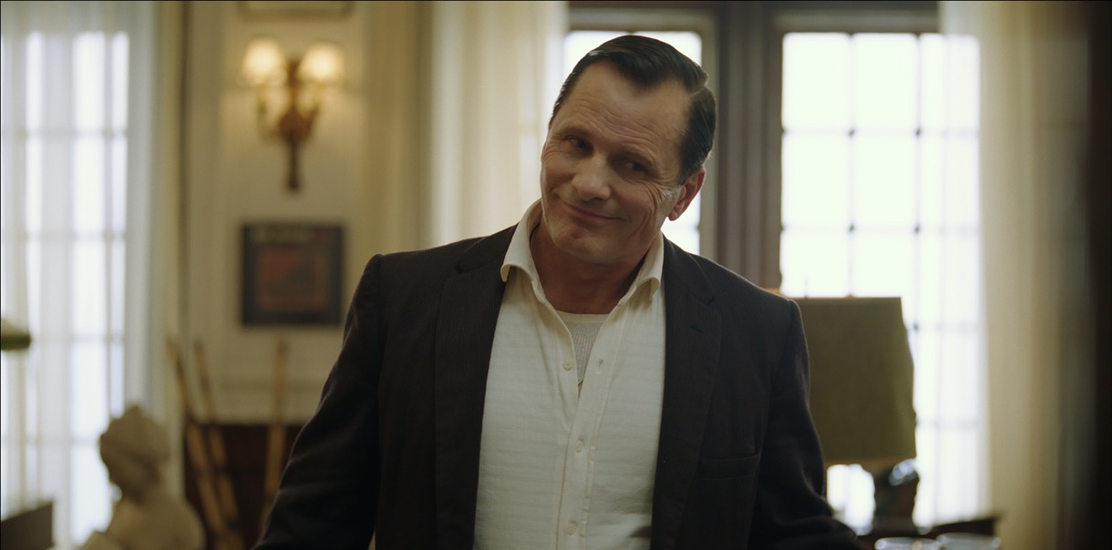

ZE ZAHRANIČNÍCH OHLASŮ

„Film, který vám vykouzlí úsměv na tváři.” — AP NEWS

„Miláček publika, skvělý v každém ohledu.“ — THE WASHINGTON POST
„Neuvěřitelně zábavné, upřímné a vtipné.“ — ROLLING STONE

